新增、修改、刪除測項Flow

文件狀態  [ ] 草稿文件  [√ ] 正式文件  [ ] 更改正式文件 | 版 本： | Version 1.0
文件狀態  [ ] 草稿文件  [√ ] 正式文件  [ ] 更改正式文件 | 作 者： | Edwin
文件狀態  [ ] 草稿文件  [√ ] 正式文件  [ ] 更改正式文件 | 完 成 日期： | 30/11/2020

版本/狀態 | 作者 | 審核 | 完成日期 | 備註
Version1.0 | Edwin |  | 30/11/2020 | 初版

新增、修改測試項
在 com.mtest.activity.MainActivity.java , 如下圖的 method 加入新增的 class 和 string
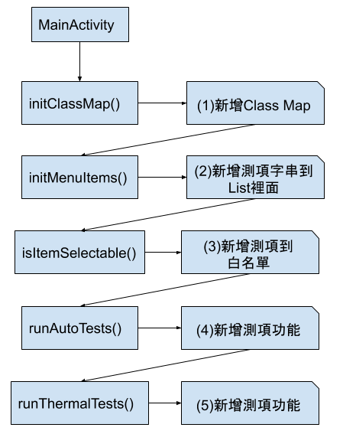
注意，需要修改相對應的MtestConfig.TEST_MODEL_DEFAULT，根據model新增需要的功能
initActivityMap()
MtestConfig.java
新增Model
並設定Default Model

(1) 新增 , class map對應 Activity
例如新增 mClassMap.put(“HDCP Test” , HDCP_Activity.class);
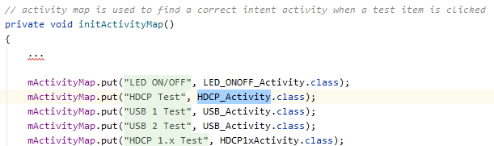

(2) 新增 , 測項字串
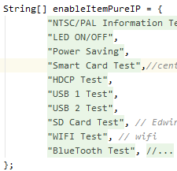
例如新增 HDCP Test 到 enableItemPureIP[] 裡面

(3) 新增 , 測項白名單 , 設定 focus
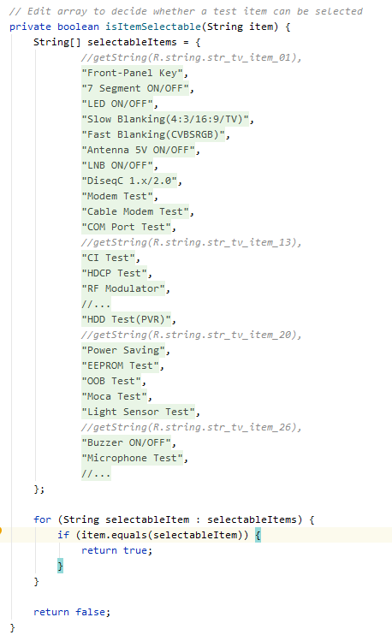
測項字串必須包含在內才可以focus，例如HDCP Test必須包含在 selectableItems[] 裡面，HDCP Test才可以被 focus 並啟動

(4) runAutoTests() 測項功能
若有需要 , 新增HDCP Test測項功能
private void runAutoTests ()
{
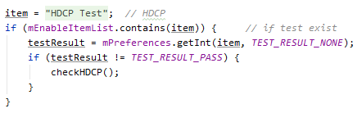
...

MtestConfig新增Model
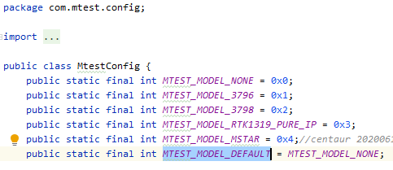
- 新增 model , 例如MTEST_MODEL_3796
- 設定default model例如MTEST_MODEL_DEFAULT = MTEST_MODEL_NONE;

刪除測試項
(1) initMenuItems() 移除測試項
註解掉測試項目後，則不會顯示在畫面上，例如HDCP Test
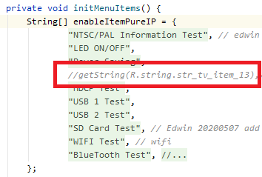
// getString(R.string.str_tv_item15),

(2) runAutoTests() 測試項
由於 步驟(1) 註解掉項目，測試項沒有被加入mEnableItemList，不包含 HDCP Test，因此runAutoTest()將不會執行 HDCP Test 測試

private void runAutoTests ()
{
...

